Минобрнауки России

Федеральное государственное бюджетное образовательное

учреждение высшего образования

**НИЖЕГОРОДСКИЙ ГОСУДАРСТВЕННЫЙ ТЕХНИЧЕСКИЙ УНИВЕРСИТЕТ**

**ИМ. Р.Е. АЛЕКСЕЕВА**

ИНСТИТУТ РАДИОЭЛЕКТРОНИКИ И ИНФОРМАЦИОННЫХ ТЕХНОЛОГИЙ

|  |  |  |
| --- | --- | --- |
|  |  |  |

Курс “Сети и телекоммуникация”

**Отчет по лабораторной работе №3**

Выполнил: Шатов Д.В.

Проверил: Гай В.Е.

Нижний Новгород 2020

**Задание**

Для экспериментов использовать схему из первой лабораторной работы. Все ip-адреса (или маски) необходимо поменять так, чтобы адрес сети у всех компьютеров был один. Все действия должны быть выполнены в симуляторе сетей CORE.

**Часть 1. Формирование запроса и получение ответа**

1. Начать захват пакетов при помощи WireShark.

2. Сформировать кадр ARP-запроса с помощью утилиты PackETH и отправить его в сеть (компьютеры выбрать самостоятельно).

3. Убедиться, что был получен кадр ARP-ответа, соответствующий посланному запросу. Захваченные пакеты сохранить для отчета. Вывести arp таблицу (команда «arp»).

4. Прекратить захват пакетов.

**Часть 2. ARP-спуфинг**

1. Выделить на схеме и обозначить три компьютера: A, B, Сервер.

2. Подготовить кадр ARP-ответа, направляемый Сервером хосту А с помощью программы PackETH. Кадр должен быть составлен так, чтобы MAC-адресу Сервера соответствовал IP-адрес хоста В. Вывести arp таблицу на хосте А. Отправить сформированный пакет от Сервера хосту А.

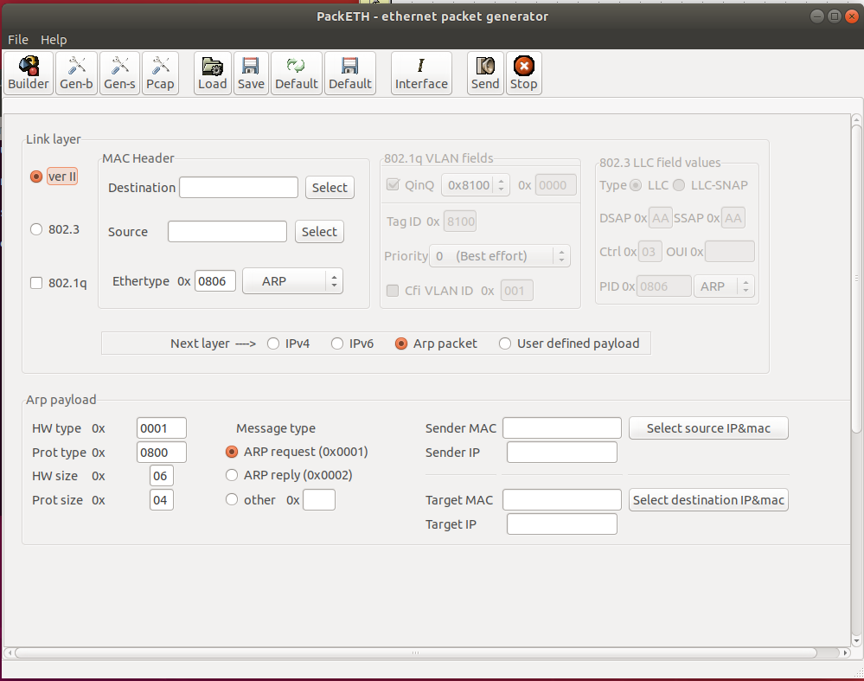

Для запуска packEth в консоли выполните команду «xhost +», в консоли узла «DISPLAY=:0 packeth» или «DISPLAY=:0 packeth --sync».

netcat (англ. net сеть + cat) — утилита Unix, позволяющая устанавливать соединения TCP и UDP, принимать оттуда данные и передавать их.

Организация чата между узлами с помощью netcat:

1. На первом узле (192.168.1.100):

$ nc -lp 9000

2. На втором узле:

$ nc 192.168.1.100 9000

3. Начать захват пакетов при помощи WireShark на Сервере.

4. Попытаться установить соединение между хостом А и хостом В с помощью программы netcat (А отправляет сообщения В). Убедиться, что запросы от хоста A, направленные хосту В поступают на Сервер.

5. Прекратить захват пакетов.

6. Сохранить для отчета отправленный кадр ARP-ответа и несколько перехваченных пакетов, переданных на Сервер, arp таблицу хоста А.

**Ход работы:**

Схема, с которой мы работаем:

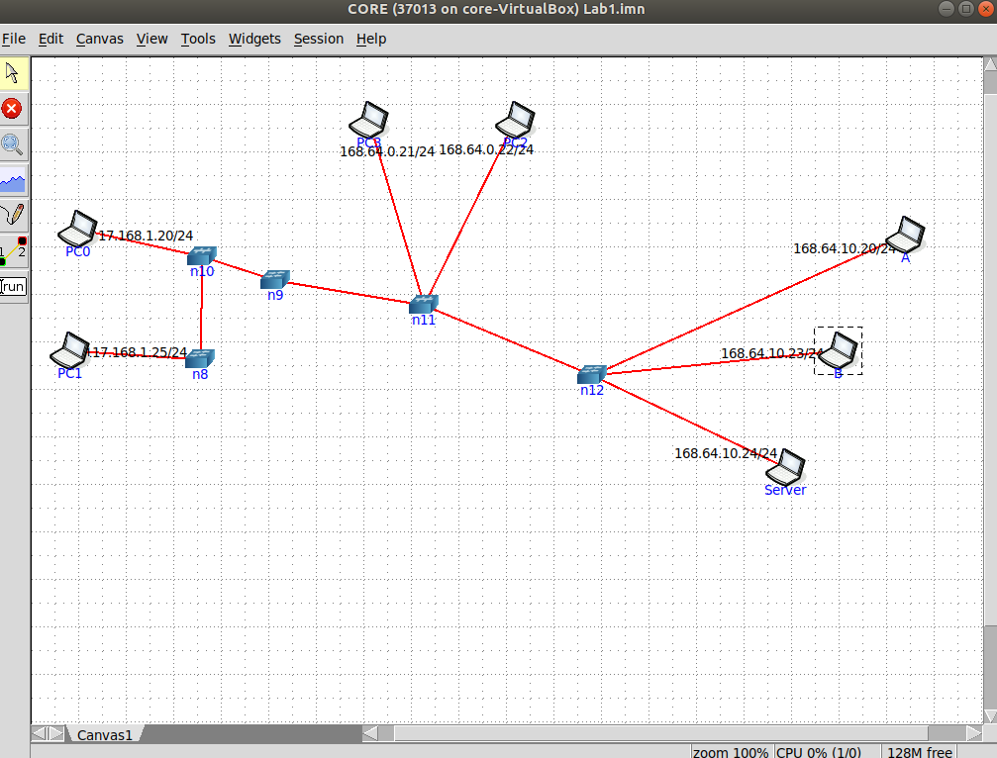

Установим параметры для передачи пакетов от компьютера А к компьютеру В через программу PackETH:

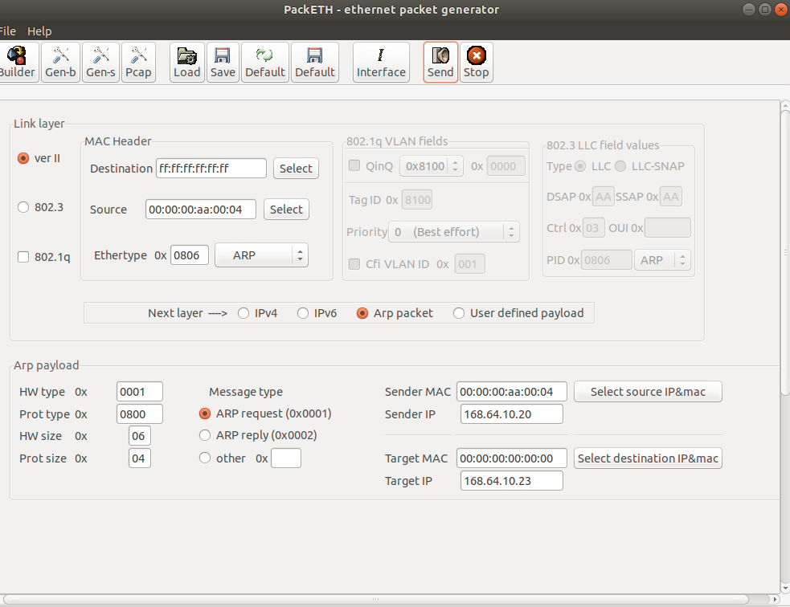

Запустив ping и после прописав arp, мы можем узнать MAC-адрес компьютера B

D:\YandexDisk\Скриншоты\2020-11-29_14-47-02.png

Теперь прописав сообщение в консоли любого из компьютеров, у нас появляется одинаковое сообщение в обоих консолях:

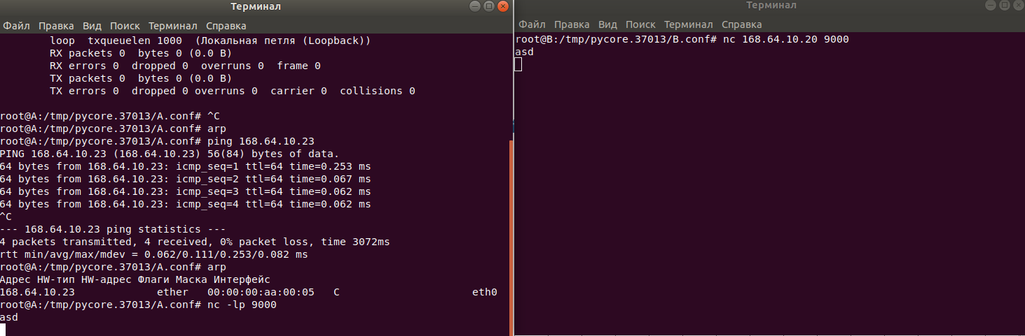

В wireshark мы также можем заметить пакет с этими данными:

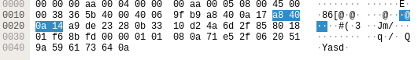

Теперь попытаемся перехватить данные, которые посылает компьютер А компьютеру В, Сервером. Пропишем настройки, при которых Сервер будет «представляться» компьютеру А компьютером В и наоборот:

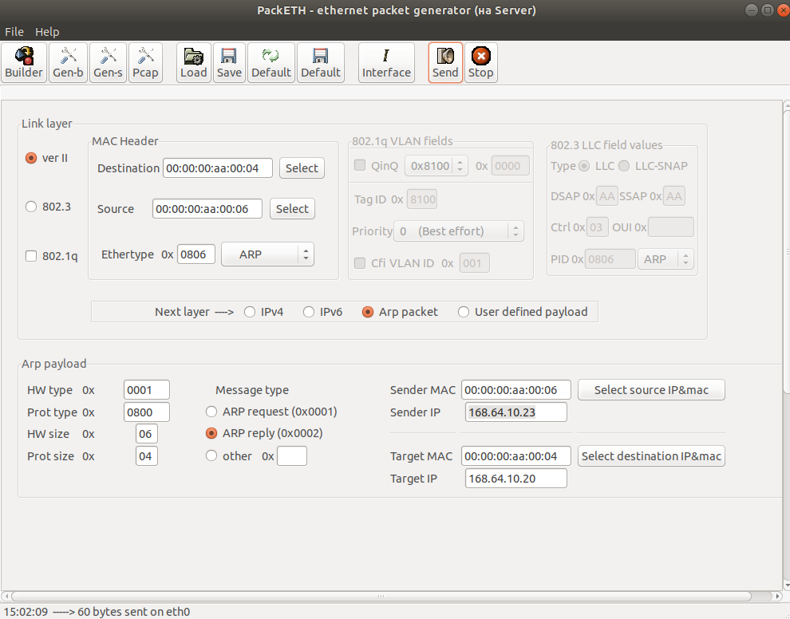

Мы можем заметить, что MAC-адрес в arp изменился. Вместо MAC-адреса компьютера В, появился адрес Сервера:

D:\YandexDisk\Скриншоты\2020-11-29_15-03-53.png

Смотрим в wireshark Сервера и видим, как он перехватывает пакеты, посылаемые компьютером А:

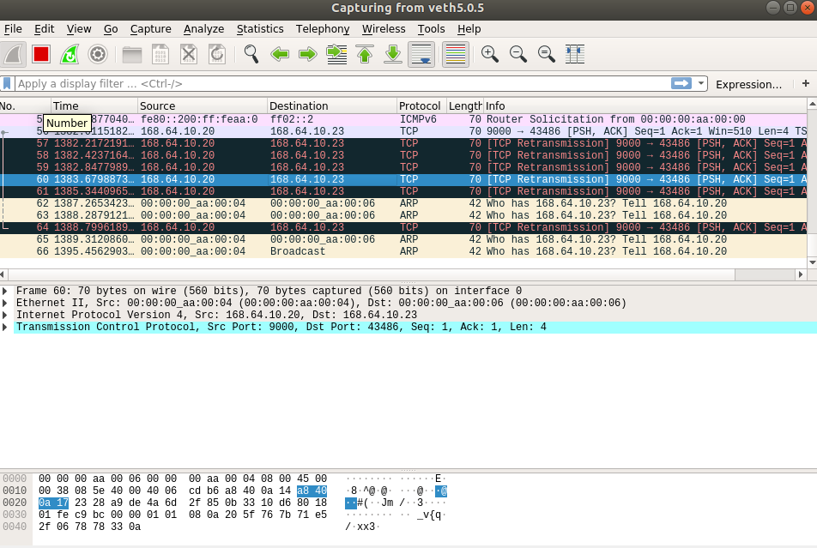

Пакет до компьютера В все-таки доходит, но с интервалом во времени:

